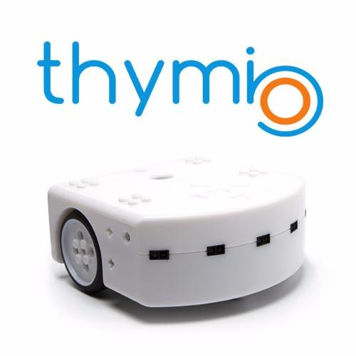


Lerne programmieren mit

Grundlagen

von Basil Stotz

Hilf dem Helden zum Ziel
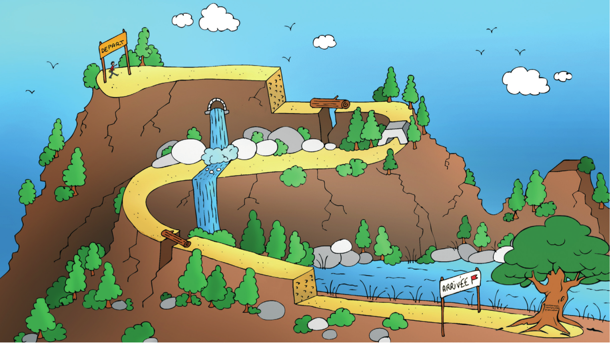
Aufgabe: Schreibe in die linken Felder die Hindernisse, welche unserem Helden begegnen können. Dann schreibe in die rechten Felder die Anleitung, wie er das Hindernis meistern kann.

Wenn der Held auf … trifft | , dann muss er ...
eine Schlucht | über den Baum balancieren

Ich entdecke Thymio
Aufgabe: Schalte den Roboter ein und teste sein Verhalten in den angegebenen Farben. Finde dann für jedes Verhalten einen Übernamen. Am Schluss verbindest du die Ereignisse mit dem beobachteten Verhalten

Thymio ist grün
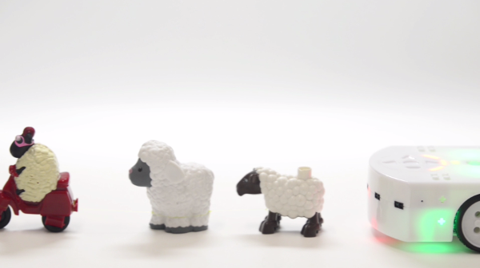  Übername: | - Wenn Thymio etwas vor sich entdeckt | - dann dreht er nach rechts
 | - Wenn Thymio etwas rechts von sich entdeckt | - dann dreht er nach links
 | - Wenn Thymio etwas links von sich entdeckt | - dann fährt er geradeaus

Thymio ist rot
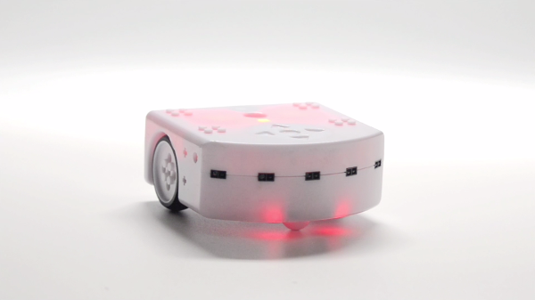  Übername: | - Wenn Thymio etwas vor sich entdeckt | - dann fährt er rückwärts
 | - Wenn Thymio etwas rechts von sich entdeckt | - dann fährt er rückwärts und dreht nach rechts
 | - Wenn Thymio etwas links von sich entdeckt | - dann fährt er rückwärts und dreht nach links
 | - Wenn Thymio etwas hinter sich entdeckt | - dann «schreit» er
 | - Wenn Thymio «geschlagen» wird | - dann fährt er geradeaus

Thymio ist dunkelbau
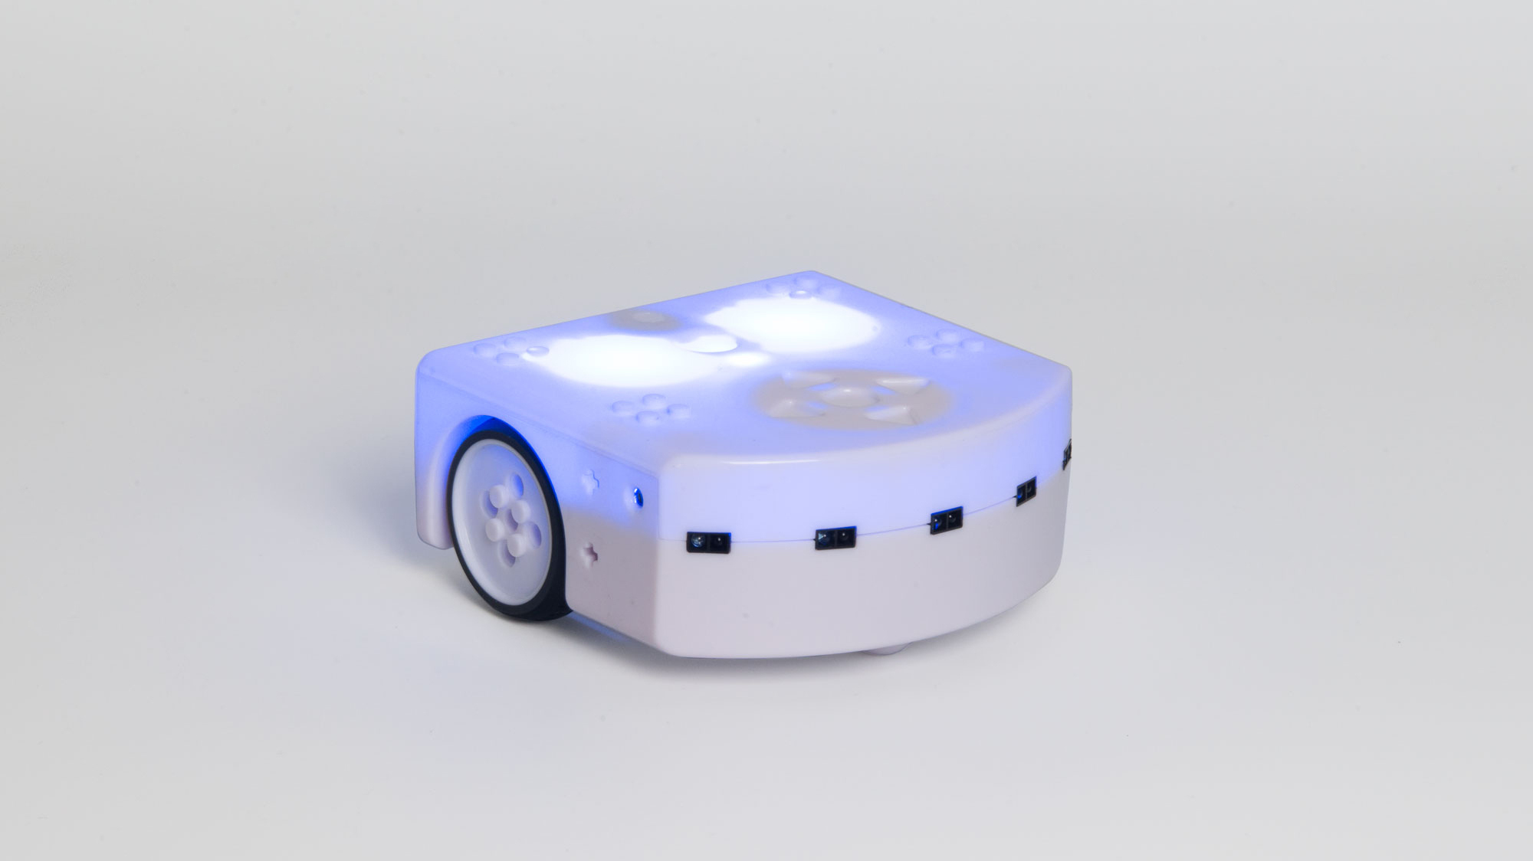  Übername: | - Wenn Thymio einmal Klatschen hört | - dann fährt er einen Kreis
 | - Wenn Thymio zweimal Klatschen hört | - dann fährt er vorwärts oder er bleibt stehen
 | - Wenn Thymio dreimal Klatschen hört | - dann fährt er gerade aus oder er dreht sich

Ich entdecke Thymio
Aufgabe: Finde dann für jedes Verhalten einen Übernamen. Am Schluss verbindest du die Ereignisse mit dem beobachteten Verhalten

Thymio ist violett
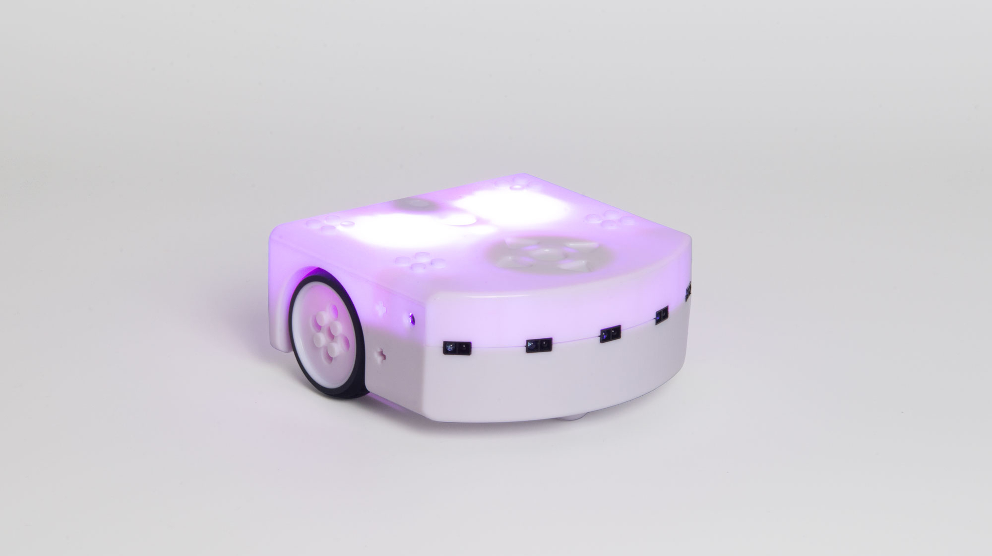  Übername: | - Wenn die Taste nach vorne berührt wird | - dann fährt er rückwärts
 | - Wenn die Taste nach hinten berührt wird | - dann dreht sich er nach rechts
 | - Wenn die Taste nach rechts berührt wird | - dann fährt er vorwärts
 | - Wenn die Taste nach links berührt wird | - dann dreht er sich nach links

Thymio ist gelb
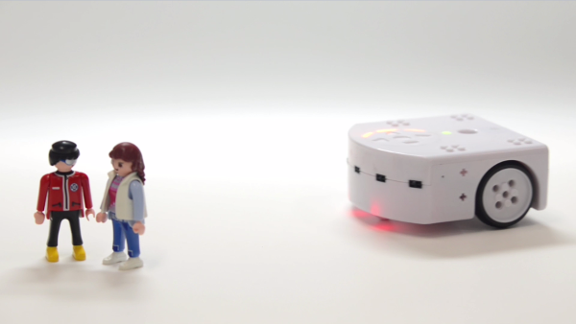  Übername: | - Wenn Thymio etwas vor sich entdeckt | - dann fährt er geradeaus
 | - Wenn Thymio etwas rechts von sich entdeckt | - dann dreht er nach rechts
 | - Wenn Thymio etwas links von sich entdeckt | - dann dreht er nach links
 | - Wenn Thymio nichts entdeckt | - dann fährt er rückwärts

Thymio ist hellbau
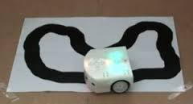  Übername: | - Wenn Thymio genau auf dem Weg steht | - dann dreht er sich im Kreis
 | - Wenn Thymio den Weg nach rechts verlässt | - dann fährt er geradeaus
 | - Wenn Thymio ganz vom Weg abkommt | - dann dreht er nach links
 | - Wenn Thymio den Weg nach links verlässt | - dann dreht er nach rechts
Benutze für deine Versuche den Weg auf der nächsten Seite!


Die Sinne des Thymio
Aufgabe: Zeichne auf dem Bild des Thymio (in der mittleren Spalte) die jewiligen Sinne ein. Welche der Verhalten benutzen diese Sinne? Trage deine Antworten in die dritte Spalte ein.
 | 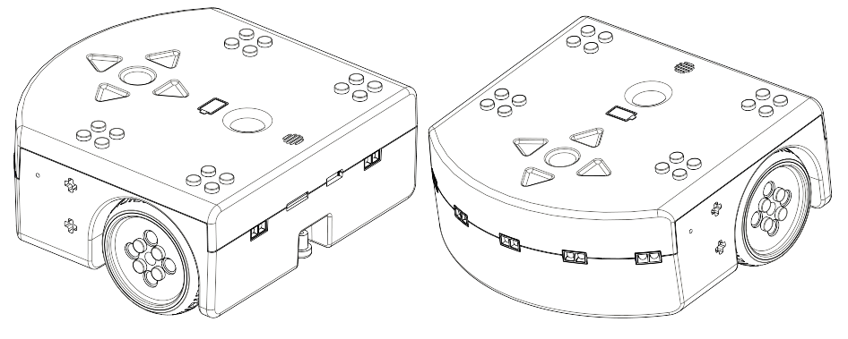 | Fühlen  Welche Verhalten (=Farben) benutzen diesen Sinn?
 |  | Sehen (Umgebung)  Welche Verhalten (=Farben) benutzen diesen Sinn?
 |  | Sehen (Boden)  Welche Verhalten (=Farben) benutzen diesen Sinn?
 | Der Gleichgewichtssinn ist im innern vom Thymio versteckt!  Der Gleichgewichtssinn des Menschenist auch im innern versteckt. Weisst du, wo er sich befindet? | Gleichgewicht  Welche Verhalten (=Farben) benutzen diesen Sinn?
 | Der Hörsinn, das Mikrophon, ist im innern vom Thymio versteckt!  Weisst du, wo der Hörsinn des Menschen ist? | Hören  Welche Verhalten (=Farben) benutzen diesen Sinn?

Zusatzaufgabe: Der Mensch hat mehr Sinne als Thymio, weisst du welche Sinne fehlen?

Thymio macht Sachen
Aufgabe: Zeichne (inder mittleren Spalte) die Teile ein, mit denen Thymio seine Aktionen durchführt.
 |  | Bewegen  Thymio kann sich in alle Richtungen bewegen.
 |  | Farbe (oben)  Thymio kann seine Oberseite einfärben.
 |  | Farbe (unten)  Thymio kann seine Unterseite einfärben.
 |  | Singen  Thymio kann Melodien spielen.

Mein erstes Programm

Aufgabe: Öffne die VPL Programierumgebung  und erstelle das Programm:

Wenn die runde Taste berührt wird, dann sing ein Lied

Lege dazu die richtigen Kärtchen in die Mitte und verändere sie so, dass sie wie auf dem Bild aussehen.
Probiere dein Programm aus, indem du auf  clickst.
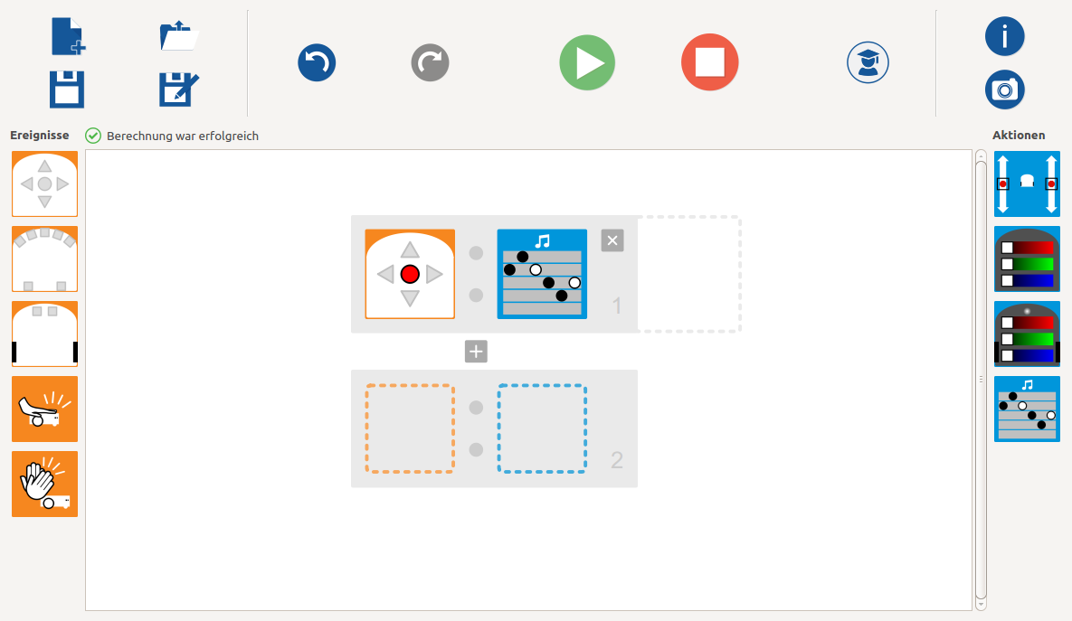
Tipp: | Auf dem blauen Kästchen «singe ein Lied» kannst mit der Maus eine eigene Melodie einstellen.
 | Vergiss nicht nach einer Änderung den - Knopf an zu klicken, damit Thymio weiss, dass du etwas geändert hast.

Mehr Programme ...

Aufgabe: Erstelle die folgenden Programme und probier sie aus. Danach schreibst du das Programm als «Wenn … , dann …» Satz in das freie Feld.

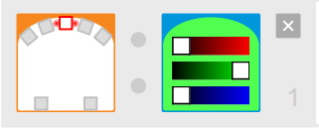 | Wenn das Auge vorne in der Mitte etwas entdeckt, dann werde grün.
 | Wenn ….  , dann ….
 | Wenn ….  , dann ….

Tipp: Wenn Thymio anhalten soll, dann klickst du einfach auf !

Zusatzaufgabe: Erfinde weitere Programme.

Zusatz: Eine kleine Fahrschule


Aufgabe: Lasse Thymio mit den angegebenen Geschwindigkeiten fahren. Beschreibe die Fahrt (mittlere Spalte!) und lese die Geschwindigkeit des linken und des rechten Rades aus der rechten Text-Programm-Spalte heraus und schreibe sie in die rechte Spalte.
 | Thymio fährt geradeaus. | links = 200  rechts = 200
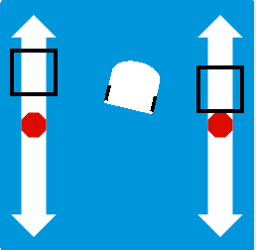 | Thymio fährt eine sehr weite Rechtskurve. | links =  rechts =
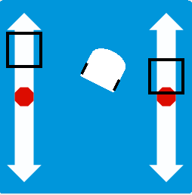 |  | links =  rechts =
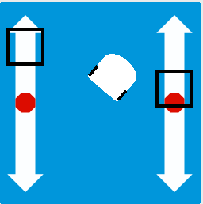 |  | links =  rechts =
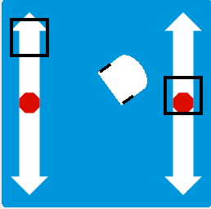 |  | links =  rechts =
 |  | links =  rechts =
 |  | links =  rechts =

Zusatz: Wahr oder nicht wahr?

Gib für jede Situation und Aussage an, ob sie wahr oder falsch ist, oder ob du es nicht wissen kannst.

Situation | Aussage | wahr | falsch | weiss nicht
 | Alle Tiere sind Katzen.
 | Alle Katzen sind Tiere.
 | Im Moment ist die Haustüre offen oder zu.
 | Im Moment ist die Haustüre offen und zu.
 | Im Moment ist die Haustüre offen.
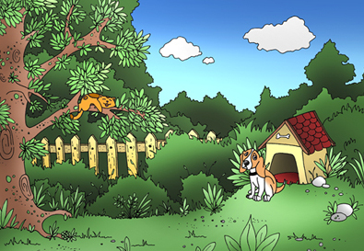 | Der Hund sitzt auf dem Rasen und die Katze sitzt auf dem Baum
 | Der Hund sitzt auf dem Rasen oder die Katze sitzt auf dem Baum
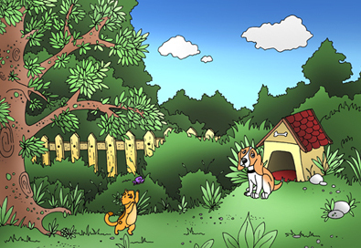 | Der Hund sitzt auf dem Rasen und die Katze sitzt auf dem Baum
 | Der Hund sitzt auf dem Rasen oder die Katze sitzt auf dem Baum

Mehrere Augen aufs mal benutzen

Aufgabe: Das folgende Programm besteht aus zwei Blöcken: Erstelle das Programm und probier es aus. Beantworte dann die Fragen.
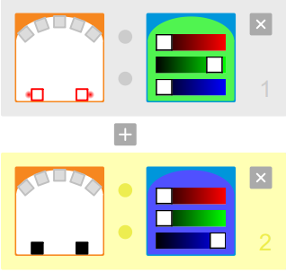 | - Wenn das linke und das rechte hintere Auge etwas entdecken, dann werde grün.  - Wenn das linke und das rechte hintere Auge nichts entdecken, dann werden blau.

Unterstreiche die richtige Anwort:

Was passiert mit dem blauen Thymio, wenn nur ein Auge etwas entdeckt?
Es passiert nichts Thymio wird grün

Was passiert mit den blauen Thymio, wenn beide Augen etwas entdecken?
Es passiert nichts Thymio wird grün

Was passiert mit dem grünen Thymio, wenn nur ein Auge nichts entdeckt?
Es passiert nichts Thymio wird blau

Was passiert mit dem grünen Thymio, wenn beide Augen nichts entdecken?
Es passiert nichts Thymio wird blau

Thymio ist gehorsam

In dieser Aufgabe programmierst du das violette Verhalten von Thymio selber. Schau dir daher das violette Verhalten jetzt nochmals an!
Aufgabe: Ergänze die Tabelle mit den fehlenden Satzteilen. Danach erstellst du das Programm (mit 5. Blöcken) gemäss deiner fünf Sätze.
 | Wenn die Taste 'Vorwärts' berührt wird, | dann ...
 | Wenn ... | dann ...
 | Wenn ... | dann drehe nach rechts.
 | Wenn ... | dann ...
 | Wenn die mittlere Taste berührt wird, | dann bleibe stehen.

Thymio ist neugierig

In dieser Aufgabe programmierst du das gelbe Verhalten von Thymio selber. Schau dir daher das gelbe Verhalten jetzt nochmals an!
Aufgabe: Ergänze die Tabelle mit den fehlenden Satzteilen. Danach erstellst du das Programm (mit 4. Blöcken) gemäss deiner vier Sätze.
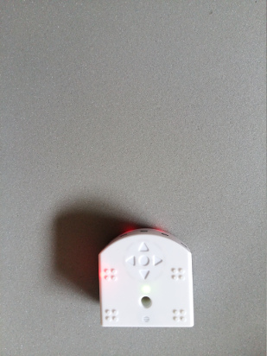 | Wenn Thymio vorne gar nichts entdeckt, |  | dann ...
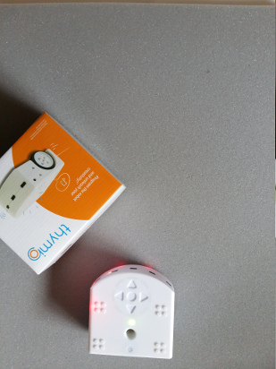 | Wenn Thymio links ein Hindernis entdeckt, |  | dann ...
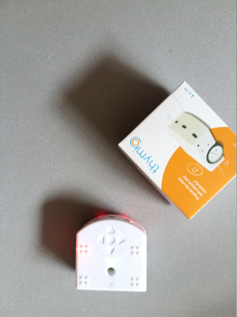 | Wenn Thymio rechts ein Hindernis entdeckt, |  | dann ...
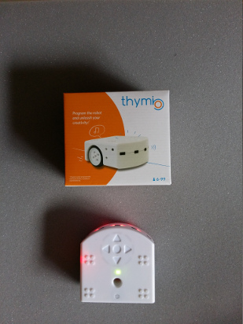 | Wenn Thymio vorne ein Hindernis entdeckt, |  | dann ...

Thymio ist freundlich
In dieser Aufgabe programmierst du das grüne Verhalten von Thymio selber. Schau dir daher das grüne Verhalten jetzt nochmals an!
Aufgabe: Ergänze die Tabelle mit den fehlenden Satzteilen. Danach erstellst du das Programm gemäss deiner Sätze.
 | Wenn Thymio ganz links vorne etwas entdeckt, | dann fahre eine enge Linkskurve.
 | Wenn Thymio leicht links vorne etwas entdeckt, | dann fahre eine weite Linkskurve
 | Wenn Thymio vorne in der Mitte etwas entdeckt, | dann ...
 | Wenn Thymio leicht rechts vorne etwas entdeckt, | dann ...
 | Wenn Thymio ganz rechts vorne etwas entdeckt, | dann ...
 | Wenn Thymio nichts entdeckt, | dann ...

Tipp: Verändere die Reihenfolge der ersten fünf Zeilen und beobachte, was passiert!

Thymio ist ängstlich
In dieser Aufgabe programmierst du (teilweise) das rote Verhalten von Thymio selber. Schau dir daher das rote Verhalten jetzt nochmals an!
Aufgabe: Ergänze die Tabelle mit den fehlenden Satzteilen. Danach erstellst du das Programm gemäss deiner Sätze.
 | Wenn Thymio ganz links vorne etwas entdeckt, | dann fahre rückwärts eine enge Rechtskurve.
 | Wenn Thymio leicht links vorne etwas entdeckt, | dann fahre rückwärts eine weite Rechtskurve
 | Wenn Thymio vorne in der Mitte etwas entdeckt, | dann ...
 | Wenn Thymio leicht rechts vorne etwas entdeckt, | dann ...
 | Wenn Thymio ganz rechts vorne etwas entdeckt, | dann ...
 | Wenn Thymio nichts entdeckt, | dann ...

Tipp: Erweitere das Programm, indem du auch die hinteren Sensoren benutzt !

Das autonom fahrende Auto
In dieser Aufgabe programmierst du das hellblaue Verhalten von Thymio selber. Schau dir daher das hellblaue Verhalten jetzt nochmals an!
Aufgabe: Ergänze die Tabelle. Danach kannst du das Programm (mit 4 Blöcken) erstellen und ausprobieren.
 | Thymio ist genau auf dem Weg | Das linke Auge sieht:  schwarz  Das rechte Auge sieht:  schwarz | Thymio muss gerade aus fahren
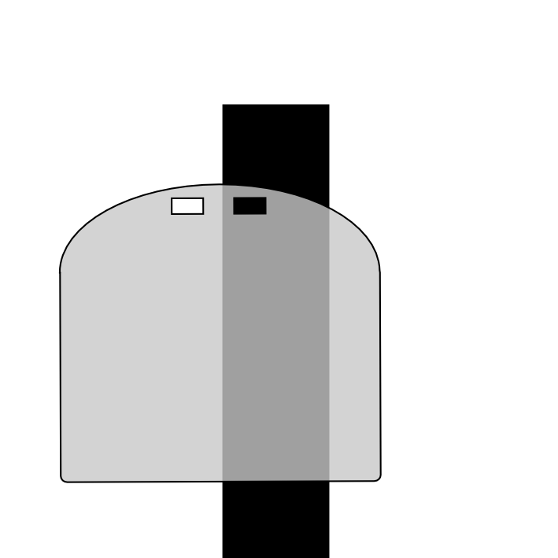 | Thymio ist zu weit links | Das linke Auge sieht:  Das rechte Auge sieht: | Thymio muss ...
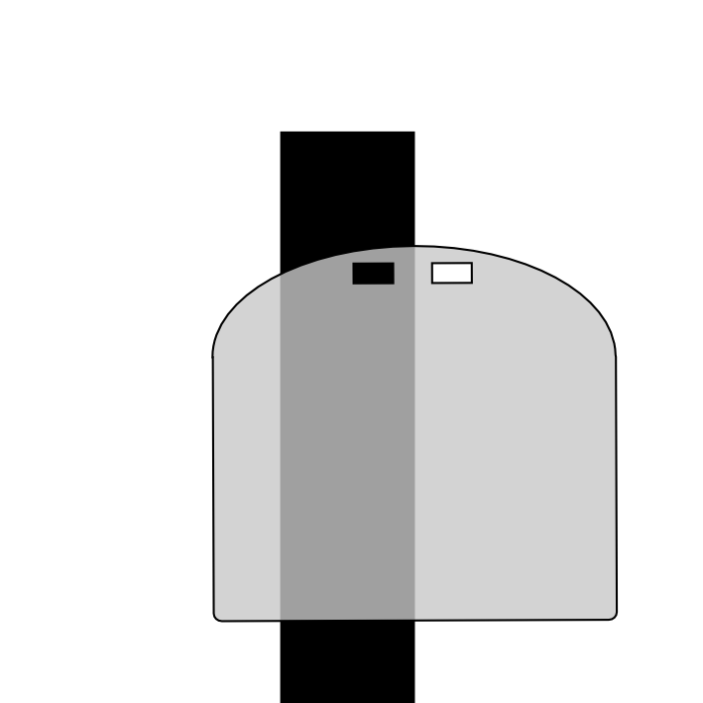 | Thymio ist ... | Das linke Auge sieht:  Das rechte Auge sieht: | Thymio muss ...
 | Thymio ist ... | Das linke Auge sieht:  Das rechte Auge sieht: | Thymio muss ...

Zusatz: Farbenspiel für’s Roboter-Auto
Ergänze dein Programm des Roboterautos so, dass bei jedem Erreignis nicht nur die Fahrtrichtung, sondern auch noch eine bestimmte Farbe (dunkel, rot, grün, weiss) ausgewählt wird.
 | Thymio ist genau auf dem Weg | Thymio muss gerade aus fahren und weiss werden.
 | Thymio ist zu weit links | Thymio muss nach rechts fahren und grün werden.
 | Thymio ist zu weit rechts | Thymio muss nach links fahren und rot werden.
 | Thymio ist neben der Strasse. | Thymio muss sich an Ort drehen und dunkel werden.

Zusatz: Kollisionswarnung

Erweitere das Programm derart, dass
- Wenn irgendein (vorderer) Sensor etwas entdeckt, dann werde rot.
- Wenn alle (vorderern) Sensoren nichts entdecken, dann werde grün.
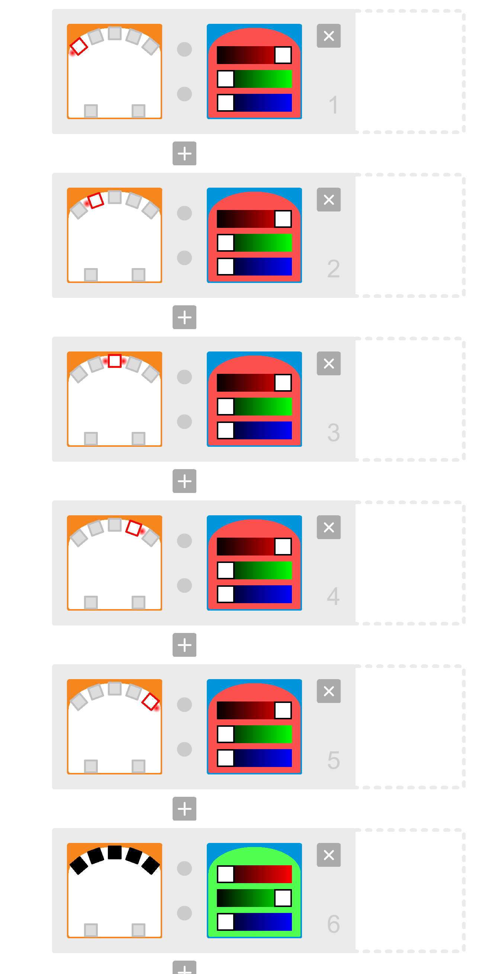

Hinweis: Es wäre schön, wenn auf diese Art die Motoren von Thymio gestoppt werden könnten. Dies wird aber leider erst im fortgeschrittenen Modus von VPL möglich.

Infos für Eltern, Betreuer und Lehrpersonen

- Thymio wurde von der ETH Lausanne (EPFL) in Zusammenarbeit der Ecole Cantonale d'art de Lausanne (ECAL) mit als Lehr- und Spiel-Gerät entwickelt. Weitere Informationen, Anleitungen sowie viele Gestaltungs- und Programmier-Beispiele sind auf https://www.thymio.org zu finden.
- Thymio und etliches Zubehör kann bei http://www.mobsya.org online bestellt werden.
- Die Integrierte Entwicklungs Umgebung (IDE) kann für Linux, Mac Os, Windows und Android bei https://www.thymio.org/de:start gratis heruntergeladen werden. Auf Puavo-Lerngeräten (https://www.amxa.ch) ist die IDE vorinstalliert.
- Diese Anleitung wurde von Basil Stotz (stotz@amxa.ch) für Kinder ab Primarschule (2. Zyklus) erstellt. Sie fördert unter anderem die Kompetenzen 2.1.3j, 2.2.1a, 2.2.2cg und 2.2.3h nach LP21.
- Die Seiten 2 bis 11 sollten im Unterricht vollständig in der gegeben Reihenfolge behandelt werden. Es werden etwa 3 bis 6 Lektionen benötigt. Die Seiten 12 und 15 sind optionale Zusätze (2 bis 4 Lektionen)
- Schulen (und andere Einrichtungen) können von stotz amXa consulting (picts@amxa.ch) eine schulinterne Weiterbildung (SCHILF) beziehen und Klassensätze (Koffer mit je 6 Thymios) für ihren Unterricht ausleihen.
- Diese Anleitung darf verändert und weiterverteilt werden. Sie wurde unter Lizenz CC-BY-NC-SA 3.0 CH (https://creativecommons.org/licenses/by-nc-sa/3.0/ch) veröffentlicht. Der Quelltext ist bei stotz amXa consulting (picts@amxa.ch) erhältlich.
- Die verwendeten Inhalte sind eigene Kreationen oder Adaptionen von https://thymio.org und von http://www.fondation-lamap.org/fr/123codez unter der gleichen Lizenz.

Birsfelden, 10. Juni 2016

